**ELECTIVA ll – PROYECTO FINAL**

**ESTUDIANTE:**

JHON WALTER SANCHEZ HINCAPIE

**PROFESOR:**

JOSE UBALDO CARVAJAL

UNIVERSIDAD DE MANIZALES

FACULTAD DE CIENCIAS E INGENIERIA

PROGRAMA DE TECNOLOGIA INFORMATICA

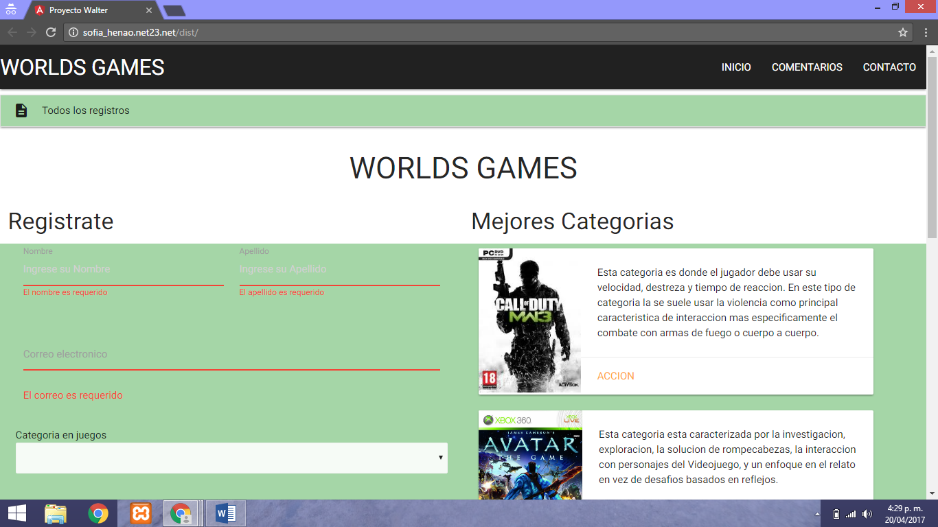

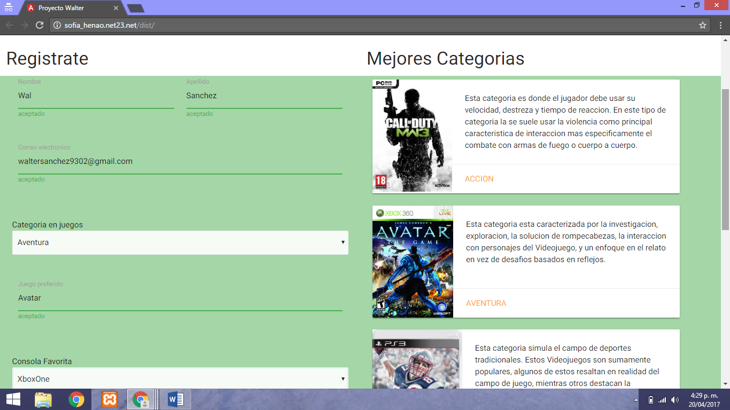

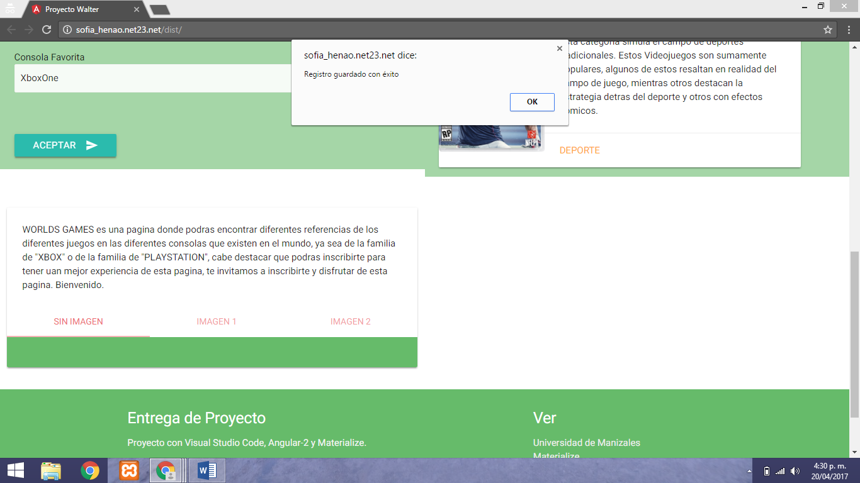

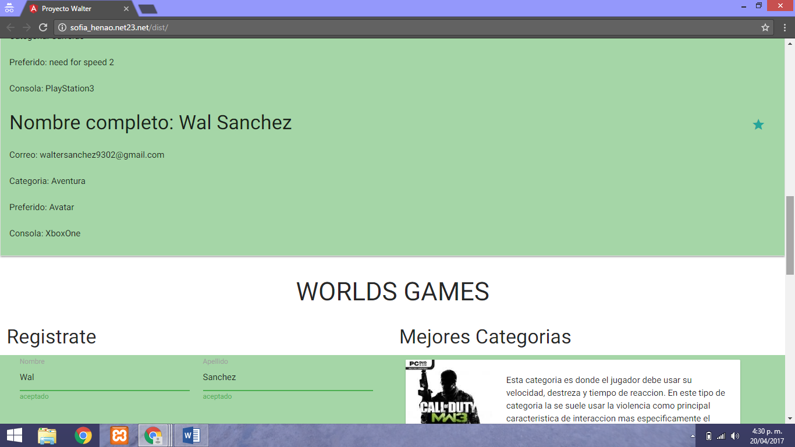

**BASE DE DATOS:**

